Муниципальное бюджетное общеобразовательное учреждение

«Средняя общеобразовательная школа № 2» п. Палатка

Исследовательский проект

**«Условия прорастания семян гороха»**

Автор: Говоруха Егор, 1 класс

Руководитель: Костылева Елена Емельяновна

п. Палатка

2016 г.

Содержание

Введение…………………………………………………………………… 3

Глава I. Обзор литературы

* 1. История потребления гороха……………………………………… 4
  2. Климатические зоны России ………………………………………. 4

Глава II. Условия проращивания гороха: методика исследования

2.1. Влияние влаги на прорастание семян гороха ………………………. 6

2.2. Влияние температурных условий на проращивание гороха ……….7

2.3. Влияние света на проращивание гороха ……………………………. 7

2.4. Влияние магнитного поля Земли на прорастание семян ……………7

Глава III. Результаты исследования ………………………………………. 8

Выводы ……………………………………………………………………… 9

Библиографический список………………………………………………… 9

Висит стручок,

Зелёный бочок,

Внутри сладкие,

Круглые братики!

*(Горох)*

**Введение**

Я очень люблю горох. Я люблю его свежим, консервированным, и когда мама варит гороховый суп. Салат из свежего горошка с луком и маслом - это мой любимый салат. Именно поэтому темой моей исследовательской работы стал горох. С первого взгляда это простые зеленые шарики, но оказалось, что в них много полезных веществ. Об этом я узнал, когда проводил свои исследования. И сегодня я хочу поделиться с вами своими открытиями. Прошлым летом мы ездили в гости к бабушке Тане в Свердловскую область. У нее на даче, как всегда, к нашему приезду вырос горох – целая грядка. Ели горох, сколько хотели, мы с братом и мама с папой. И мне стало интересно: а в Магаданской области может ли горох расти прямо на улице? Не замерзнет ли он? И где в нашей стране самое благоприятное место для выращивания гороха?

**Цель исследования:** составить карту климатических зон для благоприятного выращивания гороха в России.

**Задачи:**

1. Собрать информацию о растении, изучить историю потребления гороха.
2. Изучить климатические зоны России.
3. Выяснить, что влияет на прорастание семян гороха.
4. Определить климатические зоны для благоприятного выращивания гороха в России.
5. Составить климатическую карту благоприятных зон для выращивания гороха в России.

**Объект исследования:** семена гороха.

**Гипотеза:** могу предположить, что горох может расти почти на всей территории нашей страны.

**Актуальность и практическое значение работы:** в условиях жизни в поселении городского типа необходимо расширять знания о культурных огородных растениях, осознавать значимость овощей в жизни человека.

**Глава I. Обзор литературы**

* 1. ***История потребления гороха.***

Горох родом из заморских стран. Из какой именно страны, нам не удалось узнать точно. В разных источниках указываются разные страны. Так, например, Маланкина Е. Л. в своей статье «Горох: история культуры», указывает Грецию и Ирак. В других источниках упоминаются Крым, Кавказ, Индия и Тибет. Некоторые ученые считают, что горох привез из Америки Колумб. Выращивали горох и в Египте. Даже при раскопках Трои его находили археологи. Гороховая колбаса была одним из повседневных продуктов питания немецких солдат в XIX и XX веках  вплоть до конца Второй мировой войны. И французские короли любили гороховую похлебку с ветчиной, ели с удовольствием гороховое пюре. В Китае горох считали символом плодородия и богатства. В Россию горох попал из Франции. До появления картофеля он был одной из основных овощных культур. В постные дни на Руси пекли пироги с горохом, ели гороховый суп и гороховую лапшу.

В наше время на первом месте по производству зеленого гороха находятся Индия и Китай, сушеный горох производится в Канаде, Франции, России и Китае. Производство гороха из года в год растет. А это говорит о том, что горох - важная продовольственная культура.

Основная ценность гороха заключается в высоком содержании минеральных солей, микроэлементов и витаминов, особенно группы В. Много в горохе витамина С, железа и фолиевой кислоты. Благодаря калию горох способствует выведению лишней жидкости из организма. В горохе много белка и углеводов. По калорийности он превосходит некоторые сорта мяса животных.

В мире используют горох в самом разнообразном виде. Прежде всего, это недозрелые семена, которые замораживают и консервируют. Иногда используют плоды целиком. Сухой горох используют для приготовления супов. Идет горох и на переработку – на корм скоту.

* 1. ***Климатические зоны России.***

Для того что бы узнать, где в нашей стране лучше будет расти горох, нужно изучить климатические зоны. Это зоны с примерно одинаковым климатом. Наша страна огромна, поэтому климат в разных регионах довольно сильно отличается. Для каждого пояса характерны общие черты: температура и осадки в зависимости от времени года.

***Арктический климат.***

Здесь располагаются тундра и арктические пустыни. Земля прогревается слабо, что и является причиной суровых условий и, как следствие, животный и растительный мир очень скуден. В течение всего года очень холодно. Зимой температура может опускаться до -60◦С. Зима очень длинная (примерно 10 месяцев). Лето холодное. Температура не поднимается выше 5◦С.

**Субарктический климат.**

Зима в этом климате тоже суровая. Лето теплее (до 12◦С). Характерны облачность и сильные ветры.

**Климат умеренного пояса.**

Это самый большой по площади климатический пояс России. Для этого пояса характерно наличие всех времен года: лето, осень, зима, весна. Зима и лето резко отличаются температурным режимом. Этот пояс подразделяется на четыре зоны: умеренно континентальный, континентальный, резко континентальный, муссонный климат.

*Умеренно континентальный климат.*

Отличается морозной зимой и жарким летом (от -30◦С до +30◦С)

*Континентальный климат.*

Здесь разница между температурами зимы и лета усиливается. Летом до +26◦С, а зимой до -25◦С.

*Резко континентальный климат.*

В этой зоне очень жаркое лето и морозная зима. Природная зона – тайга. Зимой почва сильно промерзает, существует вечная мерзлота.

*Муссонный климат.*

В этой зоне характерен сильный ветер (муссоны, тайфуны). Летом очень много осадков. Часты наводнения. Лето прохладное (15-20◦С), а зимой средняя температура 25◦С.

**Субтропический климат.**

В нашей стране этот климат находится на Черноморском побережье Кавказа. Лето не слишком жаркое, но продолжительное.

Для того чтобы определить благоприятные климатические зоны для выращивания гороха, нужно изучить, при каких условиях его выращивают.

Горох довольно холодостойкая культура (всходы выдерживают заморозки до -6◦С). Сеять начинают горох рано, в конце апреля, а заканчивают в начале июля. Любит горох хорошее освещение, располагают посадки на солнечной стороне, и не любит сильных ветров. Всходы гороха появляются уже через 6-15 дней. Цветет горох спустя 28-60 дней после посева. Через месяц после цветения уже можно начинать собирать урожай. Период плодоношения длится около 40 дней. Сейчас существует много сортов гороха. От посева до плодоношения семян разные сорта укладываются в срок от 65 до 140 дней.

Нам стало интересно понаблюдать, как будут прорастать семена гороха. Какие нужны условия для благоприятного роста гороха? Влияет ли магнитное поле Земли на прорастание семян гороха? Чтобы ответить на эти вопросы, мы провели ряд опытов.

**Глава II. Условия проращивания гороха: методика исследования**

Для лабораторных исследований нами были использованы компас, весы, предоставленные кабинетом физики нашей школы. Благодарим за предоставленное оборудование учителя физики Инну Михайловну Шевченко. Материалом для необходимых исследований нам послужили семена гороха. Все математические расчеты были проведены с помощью родителей, за что им также выражается благодарность.

***2.1. Влияние влаги на прорастание семян***

Мы взяли 20 горошин. На листочке выложили ряд семян и замерили длину ряда. Длина ряда 13,5 см. Диаметр одной горошины равен 0,68 см. (13,5 см/20 горошин).

Взвесили семена. Вес всех горошин равен 5 г. Вес одной горошины 0,25 г (5г/20 горошин)

Затем мы семена положили в мешочек из марли. Завязали, оставили свободное пространство. Налили в стакан 100 мл воды. Положили туда мешочек с горохом. Семена стали увеличиваться, набухать. Вот для этого мы и оставили свободное место, что бы горошинам было куда «расти».

Горошины стали весить 10 г. Они увеличили свой вес в два раза. Горох впитал в себя 100% воды от своего первоначального веса! Воды стало в стакане 80 мл, а это значит, что горох впитал в себя 20 мл воды.

Мы снова замерили длину 20 семян гороха и вычислили диаметр одной набухшей горошины. 18,4см/20=0,92см. Диаметр одной горошины увеличился на 0,24см (0,92 см - диаметр набухшего семени / 0,68 см - диаметр сухого семени). Горошины тоже увеличились почти в два раза.

**Вывод: для проращивания семян нужна вода.**

***2.2. Влияние изменений температурных условий на проращивание гороха***

В баночку положили несколько горошин, налили воды и поставили в морозильную камеру. Температура в морозильнике -20◦С. Через два дня увидели, что горошины не только не проросли, но и замерзли в воде. Семена начинают прорастать при 1-2◦С.

**Вывод: для проращивания гороха нужны определенные температурные условия.**

***2.3. Влияние света на проращивание гороха.***

Другую баночку с горошинами поставили в шкаф (в темноту). Через два дня увидели, что семена не проросли.

**Вывод: для успешного проращивания семян гороха нужен солнечный свет.**

***2.4. Влияние магнитного поля Земли на прорастание семян гороха.***

Для того чтобы узнать, влияет ли магнитное поле на прорастание семян, мы взяли 20 горошин и поместили на вату, намоченную водой. После того, как проклюнулись ростки, мы разложили семена в соответствии с линиями магнитного поля (для этого мы воспользовались компасом). 10 горошин мы положили ростками, направленными на юг, другие 10 горошин - на север. В течение трех дней мы наблюдали за семенами. Корешки начали довольно быстро расти. Мы постоянно следили за тем, чтобы в блюдце всегда была вода. Оказалось, что корешки тянутся на юг. И те корешки, что лежали ростками на юг, и те корешки, что лежали ростками на север. Все они тянулись к югу. Затем я измерил длину корешков.

|  |  |  |
| --- | --- | --- |
| № п/п | Длина корешков (в мм), направленных на  северный магнитный полюс | Длина корешков (в мм), направленных на  южный магнитный полюс |
|  | 23 | 50 |
|  | 25 | 35 |
|  | - | 15 |
|  | 38 | 24 |
|  | 23 | 44 |
|  | 21 | 13 |
|  | 31 | 30 |
|  | 29 | 20 |
|  | 17 | 10 |
|  | 19 | - |

Корешки были разные по размеру. Некоторые из них были закручены, и нам пришлось постараться, чтобы измерить их длину. В северной и южной группе не проросло по одной горошине, мы это учли, когда считали среднее арифметическое значение корешков.

|  |  |  |
| --- | --- | --- |
|  | «Южная группа» | «Северная группа» |
| Длина всех корешков | 241 мм | 226 мм |
| Среднее значение длины | 241:9= 27 мм | 226:9= 25 мм |

**Вывод:** корешки в обеих группах выросли почти одинаково. В «южной» группе корешки выросли на 2 мм больше, чем в «северной». Возможно, это из-за того, что на южной стороне было больше солнца, а семена в другой группе были повернуты в противоположную сторону. Хотя разница в 2 мм не значительная. Но все же, если надо было бы проращивать семена для получения урожая, я бы посоветовал располагать семена ростками на «юг».

**Глава III. Результаты исследования**

Сопоставив всю информацию о климатических зонах России и данные опытных исследований, мы составили карту благоприятных зон для выращивания гороха в России. Для наглядности нанесли на климатическую карту нашей страны горошины: где они улыбаются - там благоприятная зона для выращивания, где грустят – там гороху для роста не хватает ни температуры, ни солнечного света.

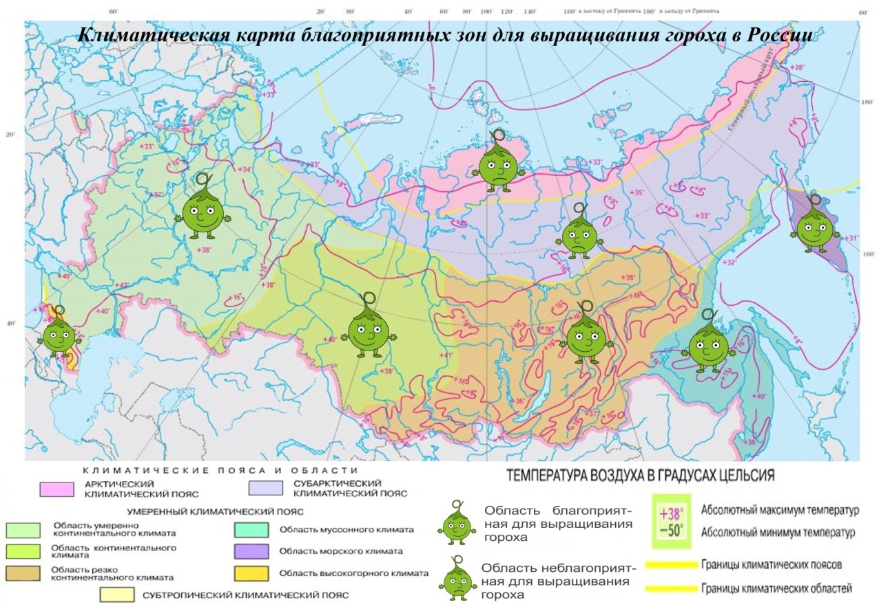

Магаданская область находится на границе субарктического и муссонного климата. Поздняя весна и ранние заморозки не дают гороху полноценно вырасти в нашем климате. У нас горох выращивают в теплицах. В них можно искусственно поддерживать нужную температуру и свет. Если использовать выращивание в открытом грунте, то необходимо сначала подготовить рассаду. В конце августа используют укрывной материал для сохранения тепла в ночное время. Так же стараются использовать раннеспелые сорта.

**Выводы**

Горох в нашей стране всегда любили. О нем написано немало сказок: «Как Царь-горох с грибами воевал», «Принцесса на горошине», сложено немало пословиц и поговорок. Например, «Кабы на горох не мороз, он бы через тын перерос», «Рассыпался горох на четырнадцать дорог», «Это было еще при царе-горохе» и т.д. На Руси существовали и приметы связанные с горохом. Например, если вам попадется стручок с девятью горошинами, бросьте его через плечо, загадав желание, - и это желание сбудется. Изображен горох и на гербе города Гороховец Владимирской области. Почему именно горох? Очевидно, что в этом городе издавна занимались сельским хозяйством, в большей степени – горохом.

Изучив полученную информацию, я понял, почему горох так популярен в нашей стране. Его любят за приятный и нежный вкус. Не теряет своих вкусовых качеств он и при консервации. Горошек богат белком, а это необходимое питательное вещество для человека. Горошек доступен, он всегда есть в магазине, как в сухом виде, так и в консервированном.

Сопоставив данные о климатических зонах и условиях выращивания гороха, я сделал вывод, что моя гипотеза подтвердилась: горох можно выращивать практически на всей территории нашей страны. Кроме арктического и субарктического климата. В нашем регионе для получения полноценного урожая горох нужно выращивать в тепличных условиях.

Ты, горох, у нас – король.

Все бобовые гордятся, что для разных каш годятся,

Что плоды у них в стручках, как в волшебных сундучках.

И полезные белки они не прячут под замки.

Те, кто с детства дружат с ними, те растут богатырями.

**Библиографический список**

Залетаева И. А., Книга о растениях. «Колос». 1994.

Лэм Э.К. Растения - М.: «Мир», 1998

Удалова Р. А., В мире растений - Л.: «Наука», 1997.